ОПРОСНЫЙ ЛИСТ.

ВАКУУМНЫЙ ВЫКЛЮЧАТЕЛЬ

Заказчик: АО "РСК" | Телефон:
ФИО: | Тип КРУ: | К-59
Объект: ПС 35/6кВ Папанинская | Количество: | 2 шт.
E-mail: | Номинальное напряжение: | 10 кВ

Расстояние между фазами А (мм) | Расстояние между токовыводами полюса В (мм) | Номинальный ток отключения (кА) | Номинальный ток (А)
150 | 205 | 20 | 630 | 1250
150 | 205 | 25 | 630 | 1250
150 | 205 | 31,5 | 630 | 1250 | 1600
150 | 275 | 20 | 630 | 1250
150 | 275 | 25 | 630 | 1250
150 | 275 | 31,5 | 630 | 1250 | 1600
210 | 275 | 20 | 630 | 1250
210 | 275 | 25 | 630 | 1250
210 | 275 | 31,5 | 630 | 1250 | 1600
210 | 275 | 40 | 1250 | 1600
275 | 275 | 20 | 630 | 1250
275 | 275 | 25 | 630 | 1250
275 | 275 | 31,5 | 630 | 1250 | 1600
275 | 310 | 31,5 | 1600 | 2000 | 2500
275 | 310 | 40 | 1600 | 2000 | 2500 | 3150 | 4000*

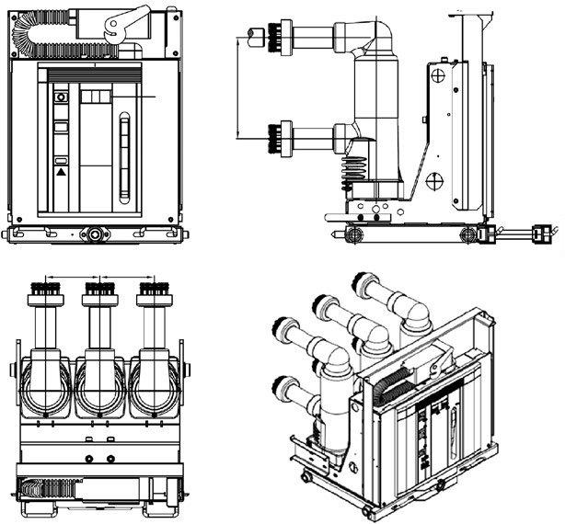
А
А
В






Механический ресурс выключателя
10 000 (стандарт) | 30 000

Заземление КВЭ
нижнее заземление (стандарт)
переднее заземление
контакты заземления (используются с установленной на ребро шиной)

ЗИП
Пружина включения  630-1600 А |  | Блок-контакты положения  выключателя
Пружина включения  2000-2500 А |  | Концевой переключатель
Пружина включения  3150-4000 А |  | Счетчик количества  срабатываний
Двигатель взвода пружины |  | Масляный буфер
Реле максимального тока |  | Пластиковая панель





Блокировки при стационарном исполнении:
Тип вакуумной камеры
Стандартная | Уменьшенная

Блокировка тележки с дверью распределительного устройства
Нет (стандарт)
Тележка может приводиться в действие только после закрытия двери
Тележка может приводиться в действие только после закрытия двери, дверь может быть открыта только в тестовом положении выключателя

Исполнение выключателя
Выкатная тележка с местным управлением
Моторизованная выкатная тележка
Стационарное исполнение

Расположение главного вала выключателя
Главный вал автоматического выключателя выступает на 40-50 мм влево
Главный вал автоматического выключателя выступает на 40-50 мм вправо
Главный вал автоматического выключателя выступает как вправо, так и влево на 40-50 мм
Главный вал автоматического выключателя не выступает

Материал контактов
Медь | Алюминий

Напряжение оперативного тока
~220 V | =220 V | ~110 V | =110 V


Дополнительные элементы:
Напряжение двигателя взвода пружины
~220 V | =220 V | ~110 V | =110 V

Расположение вала блокировочного механизма
Блокировка в верхней части автоматического выключателя/механизма включения и выключения. Главный вал выдвинут на 40 мм влево
Блокировка в верхней части автоматического выключателя/механизма включения и выключения. Главный вал выдвинут на 40 мм вправо
Блокировка в верхней части автоматического выключателя/механизма включения и выключения. Главный вал выдвинут на 60-100 мм вправо
Блокировка в верхней части автоматического выключателя/механизма включения и выключения. Главный вал выдвинут на 60-100 мм влево
Без блокировки

электромагнитная блокировка включения (Y1+S5)

дополнительный электромагнит отключения (Y02)

 электромагнитеная блокировка моторизованной тележки
Способ выводы вторичных цепей
Разъем в комплекте с ответной розеткой (для выкатного исполнения) | Клеммный ряд (для стационарного исполнения)

с заземляющим разъединителем



расцепитель минимального напряжения
Количество и комбинация реле максимального тока (Y7-Y8)
3,5 А | 1 | 5 А | 1
3,5 А | 2 | 5 А | 2
Отсутствует

Наличие обрамления
Да (для выкатного исполнения) | Нет (для стационарного исполнения)

Рукоятки для оперирования тележкой
Каждые пять и менее выключателей в заказе имеют одну рукоятку для оперирования тележкой (стандарт) | Нет (для стационарного исполнения)
Другое (указать количество):

Реле максимального тока (Y9)
3,5 А | 5 А | Отсутствует

Дополнительная информация:

